基本方針１ 市町村とともに小・中学校の教育力を充実します
【基本的方向】
- 市町村の主体的な取組みを支援するとともに、課題のある学校への重点的な支援を行い、子どもの力をしっかり伸ばす学校力の向上を図ります。
- 教育内容の充実や授業改善などへの支援をすすめ、「基礎・基本」の確実な定着と「活用する力」の向上を図り、すべての子どもにこれからの社会で求められる確かな学力をはぐくみます。
- 学校教育全体を通して、互いに高めあう人間関係づくりをすすめます。

【重点取組の点検結果】
（※）以降、公立小学校（義務教育学校前期課程を含む）を「小学校」、公立中学校（義務教育学校後期課程含む）を「中学校」とする。
項目 |  | 目標  （目標年次） | 計画策定時 | R2年度実績 | 進捗  状況 | 実施事業（R2年度）
重点取組 | 具体的取組 |  |  |  |  | 事業名 | 実施内容
１ 子どもの力をしっかり伸ばす学校力の向上  《基本的方向①》 | １ 小・中学校の学校力向上へ向けた重点支援 | 学校全体の学力  傾向や課題を全  教職員の間で共  有している学校  の割合：  全国水準をめざ  す | 学校全体の学力  傾向や課題を全  教職員の間で共  有している学校  の割合：  小学校：57.4％  （全国：62.5％）  中学校：53.7％  （全国：56.5％）  （平成29年４月調査） | －  ※平成30年度全国学力学習状況調査より、学校質問紙から当該項目が削除されたため | － | スクール・エンパワーメント推進事業 | ◆府内93小学校、48中学校に対し、スクール・エンパワーメント担当教員を配置し、各市町村における学力の課題に応じた取組みを行い、域内に成果を発信した。また、学校教育指導主管部課長および学力向上担当指導主事会（５月）を開催し、取組みに対する指導助言を行った。また、各市町村教育委員会に対するヒアリングを通じて、取組みの検証及び助言を行った。  ◆言語能力育成に向け、学校図書館を活用したモデル校（小学校14校、中学校７校）を指定し、担当教員を配置した。学校訪問（８月～12月）による取組みの進捗把握及び助言を行うとともに、学識経験者を派遣した（各校１回）。また、国語の授業づくりに取り組むモデル小学校７校を指定し、担当教員を配置した。また、学校訪問（５月～１月）を実施するとともに、担当教員および担当指導主事会（11月）を開催し、取組みの進捗把握および助言を行った。  ◆フォーラム（２月）を開催し、好事例を普及させた。
１ 子どもの力をしっかり伸ばす学校力の向上  《基本的方向①》 | １ 小・中学校の学校力向上へ向けた重点支援 | － | － | － | － | 中学生学びチャレンジ事業 | ◆中学生の学力状況を把握し、生徒の課題改善に向けた教育施策及び教育の成果と課題を検証しその改善を図るため、府内の市町村立中学校・義務教育学校後期課程及び支援学校中学部並びに府立中学校及び支援学校中学部の１・２学年を対象に、学力調査を実施した。３学年については、新型コロナウイルス感染症対策に係る状況及び学校教育への影響を考慮して、中止とした。なお、各校において、教材や実力テスト等で活用できるように問題を配付するとともに、授業改善につなげるよう、解説資料の配付を行った。
１ 子どもの力をしっかり伸ばす学校力の向上  《基本的方向①》 | ２ 少人数学級編制の推進 | － | － | 府内公立小学校  ２年生で35人を  基準とした学級編制を実施  国加配を活用し  た35人学級編制  （小学校３年生以上）  小学校：58校  （58学年）  中学校：38校  （44学年） | － | 35人を基準とした少人数学級編制 | ◆１年生は標準法による基礎定数、２年生は国加配定数を活用し、35人を基準とした少人数学級編制を実施した。  令和２年度より小学校３年生から中学校３年生については、学校の実情等に応じて、国  加配定数を活用し、市町村が「少人数習熟度別指導」または「35人学級編制」を選択できるようにした。
１ 子どもの力をしっかり伸ばす学校力の向上  《基本的方向①》 | ３ 少人数・習熟度別指導の推進 | － | － | 小学校513校（約86％）・中学校282校（約99％）で、小学校３年生以上の国語・算数・理科･外国語活動、中学校の国語・数学・英語・理科の習熟度別指導を実施 | － | 習熟度別指導推進事業 | ◆学校の状況や児童・生徒の学習状況に応じ、習熟度別指導を実施した。
２ これからの社会で求められる確かな学力のはぐくみ  《基本的方向②》 | ４ 授業改善への支援 | － | － | － | － | 教員研修の充実 | ◆授業力向上研修  府教育センターによる研修を充実させ、市町村における教員の人材育成をめざして、キャリアステージに応じた授業づくり研修を開講するなど、小中学校授業力向上研修の充実を図った。
２ これからの社会で求められる確かな学力のはぐくみ  《基本的方向②》 | ４ 授業改善への支援 | 授業研究を伴う  校内研修を５回  以上実施してい  る学校の割合：  向上させる | 授業研究を伴う校内研修を５回以上実施している学校の割合：  小学校：91.3％（全国：88.0％）  中学校：71.7％（全国：68.4％）  （平成29年４月調査） | －  ※平成30年度全国学力学習状況調査より、学校質問紙から当該項目が削除されたため | － | 校内研究の推進 | ◆市町村研修支援プロジェクト  市町村教育委員会の体系的な研修の実施を支援するため、「学習指導」をテーマに府教育センターの指導主事を研修講師として派遣した。  ◆市町村指導主事学習会  市町村教育委員会指導主事の実践的指導力を育成し、市町村教育委員会が所管する学校に向けて具体的な研修を実施できるようにするため、市町村指導主事を対象に学習会を実施した。  ◆校内研究への指導主事派遣  スクール・エンパワーメント推進事業との連携等による校内研究に対して、府教育センターの指導主事を派遣し、小・中学校の授業改善を支援する市町村教育委員会へ指導・助言を行った。
２ これからの社会で求められる確かな学力のはぐくみ  《基本的方向②》 | ５ 小中連携による「学びに向かう力」の育成  （注）全国学力・学習状況調査に係る指標については、当該年度の状況が次年度の結果に反映されるため、「計画策定時の現状値」「実績値」、及び「進捗状況」には次年度の結果を記載。 | 小・中学校において、子どもが熱意をもって勉強していると思う学校の割合：  向上させる  （注） | 小・中学校において、子どもが熱意をもって勉強していると思う学  校の割合：  小学校：28.2％  中学校：27.3％  （平成29年４月調査） | －  ※令和３年度全国学力学習状況調査より、学校質問紙から当該項目が削除されたため | － | スクール・エンパワーメント推進事業 | ◆府内93小学校、48中学校に対し、スクール・エンパワーメント担当教員を配置し、各市町村における学力の課題に応じた取組みを行い、域内に成果を発信した。また、学校教育指導主管部課長および学力向上担当指導主事会（５月）を開催し、取組みに対する指導助言を行った。また、各市町村教育委員会に対するヒアリングを通じて、取組みの検証及び助言を行った。
２ これからの社会で求められる確かな学力のはぐくみ  《基本的方向②》 | ５ 小中連携による「学びに向かう力」の育成 | 小・中学校において、授業中の私語が少なく、落ち着いていると思う学校の割合：  向上させる  （注） | 小・中学校において、授業中の私語が少なく、落ち着いていると思う学校の割合：  小学校：41.5％  中学校：45.0％  （平成29年４月調査） | 小・中学校において、授業中の私語が少なく、落ち着いていると思う学校の割合：  小学校：50.4％  中学校：62.3％ | ○ | 「学校図書館を活用した授業実践例」等作成 | ◆言語能力育成に向け、学校図書館を活用したモデル校（小学校14校、中学校７校）を指定し、担当教員を配置した。学校訪問（８月～12月）による取組みの進捗把握及び助言を行うとともに、学識経験者を派遣した（各校１回）。  また、国語の授業づくりに取り組むモデル小学校７校を指定し、担当教員を配置した。また、学校訪問（５月～１月）を実施するとともに、担当教員および担当指導主事会（11月）を開催し、取組みの進捗把握および助言を行った。  ◆フォーラム（２月）を開催し、好事例を普及させた。  ◆言語能力の育成のため取り組んだ実践事例をWEBに掲載した。
 |  |  |  |  |  | いじめ虐待等対応支援体制構築事業 | ◆学校におけるいじめ重大事態や児童虐待等深刻な事案に迅速かつ適切に対応するため、市町村の要請に応じてSCSV、SSWSV、SL、緊急支援アドバイザーから成る緊急支援チームを学校や市町村教委に計142件派遣した。  ◆学校でのチーム支援体制構築に向け、課題の大きい中学校85校に非常勤講師を、小学校115校に教員OB等の支援人材を配置した。  ◆支援の必要な子の早期支援につなげるために、スクリーニングを積極的に活用するよう、市町村教育委員会に指導・助言した。
２ これからの社会で求められる確かな学力のはぐくみ  《基本的方向②》 | ６ グローバル人材の育成 | 新学習指導要領に基づいた英語教育に係る校内研修を実施している小学校の割合：  100%をめざす  （令和２年度から） | 新学習指導要領に基づいた英語教育に係る校内研修を実施している小学校の割合：  76.9%  （平成28年度） | 新学習指導要領に基づいた英語教育に係る校内研修を実施している小学校の割合：  100.0% | 〇 | 英語教育推進事業 | ◆小学校外国語教育の円滑な実施に向け、小学校外国語教育Webフォーラムを実施し、833名が参加した。  ◆「大阪府公立小学校英語学習６カ年プログラム（DREAM）」を普及した。  38市町、727小学校等で活用。  （令和３年２月時点）
２ これからの社会で求められる確かな学力のはぐくみ  《基本的方向②》 | ６ グローバル人材の育成 | 英語で授業を行っている中学校英語担当教員の割合：  100%をめざす  （平成30年度から） | 英語で授業を行っている中学校英語担当教員の割合：  54.6%  （平成28年度） | 英語で授業を行っている中学校英語担当教員の割合：  98.2% | × | 英語教育推進事業 | ◆英語の授業改善を進め、優れた授業実践を共有・普及するため、英語コーディネーター連絡会を実施(３回)した。新しい学習指導要領に対応する授業の在り方について協議するとともに、実践資料を共有した。
２ これからの社会で求められる確かな学力のはぐくみ  《基本的方向②》 | ７ 「観察・実験」を重視した理科の授業づくりへの支援 | 理科授業づくり研修受講者の肯定的評価：  90%以上  （平成30年度から） | 理科授業づくり研修の実施  （平成29年度） | 理科授業づくり研修受講者の肯定的評価：  100％ | ◎ | 理科授業づくり研修の実施 | ◆小学校教員を対象に「観察・実験」を重視した理科の授業づくり研修を実施し、理科の授業づくりへの支援を行った。  ※新型コロナウイルス感染症拡大防止のため、外部会場で実施する中学校教員対象の研修は中止。
２ これからの社会で求められる確かな学力のはぐくみ  《基本的方向②》 | ７ 「観察・実験」を重視した理科の授業づくりへの支援 | 「理科教育ネットワーク協議会」を活用した研修に全市町村の教員が参加 | 「理科教育ネットワーク協議会」立ち上げの準備  （平成29年度） | 「理科教育ネットワーク協議会」を活用した研修に大阪府43市町村（政令市含む）中43市町村の教員が参加 | ○ | 「理科教育ネットワーク協議会」を活用した研修の充実を推進 | ◆平成30年４月に立ち上げた「大阪府理科教育ネットワーク協議会」を年間２回実施した。  府内市町村の理科教育に関する取組事例や、文部科学省教科調査官や学識経験者の講演のWEB動画等の情報提供を行い、大阪府全体の理科教育の推進を図った。
２ これからの社会で求められる確かな学力のはぐくみ  《基本的方向②》 | ８ 地域人材との連携による子どもたちの学びの支援【基本方針９ 具体的取組132の再掲】 | 学習支援活動に関する研修の  継続実施  （平成30年度から） | 学習支援活動に関する研修を  実施：年１回  （平成29年度） | 学習支援活動に関する研修を  実施：１回 | ◎ | 教育コミュニティづくり推進事業  （学校支援活動） | ◆学校と地域が連携・協働した学習支援活動に関する研修を実施した。  ・学校支援活動関係者研修  １回（10/16 85人参加）
２ これからの社会で求められる確かな学力のはぐくみ  《基本的方向②》 | ９ 道徳教育の推進  【基本方針４ 具体的取組74の再掲】 | （公立小・中学校）  府内すべての公立小・中学校で実践事例集を活用した授業を実施 | 実践事例集の普及・活用に係る周知  （平成29年度） | 実践事例集の活用率：  小中とも100％ | ○ | （公立小・中学校）  道徳教育の推進 | ◆全小・中学校の道徳教育担当指導主事対象の研修会を年間３回（５月：資料提供、10/２、３/４）実施し、道徳科の指導と評価についての研修を行った。
３ 互いに高めあう人間関係づくり《基本的方向③》 | 10 人権教育の推進  【基本方針４ 具体的取組77の再掲】 | （公立小・中学校）  小・中学校における人権教育に関する研究授業の実施率：  100%をめざす | 小・中学校における人権教育に関する研究授業の実施率：  34.9%  （平成28年度） | 小・中学校における人権教育に関する研究授業の実施率：  100% | ◎ | 研究学校等指定事業 | ◆国事業を活用してモデル校を指定し、人権教育の取組みに関する調査研究を行い、研究校の公開授業を通して好事例の普及を図った。（11月１回、１月３回）  府で取りまとめた研究校の研究成果を報告するとともに、同和問題（部落差別）に係る国内の動きやネット上の差別の実態等についての講演を含む人権教育フォーラムを実施した。（２月・オンデマンド配信）
 |  |  |  |  |  | 人権教育教材集等の普及と活用 | ◆市町村教育委員会と連携し、人権教育教材集・資料を活用した研修を実施した（11月）。  ◆人権教育教材集・資料等を府のホームページに掲載した（11月、２月）。
３ 互いに高めあう人間関係づくり《基本的方向③》 | 11 国際理解教育等の推進【基本方針４具体的取組78の再掲】 | 【在日外国人教育】  公立小・中学校における「在日外国人教育のための資料集」の活用率：  100%をめざす | 公立小・中学校における「在日外国人教育のための資料集」の活用率：  72.2%  （平成28年度） | 公立小・中学校における「在日外国人教育のための資料集」の活用率  ：72.6% | △ | 在日外国人教育の推進 | ◆小・中学校の教員等対象の研修で資料集の周知と活用の推進を図るとともに、市町村ヒアリング（９月）において、活用状況を把握し、指導・助言を行った（５月・オンデマンド配信、９月、10月、11月）。
３ 互いに高めあう人間関係づくり  《基本的方向③》 | 11 国際理解教育等の推進【基本方針４具体的取組78の再掲】 | 【帰国・渡日児童  ・生徒への支援】  日本語指導対応加配教員を引き続き配置（小中）  （平成30年度から） | 日本語指導対応加配教員の配置（小中）：76名  （平成29年度） | 日本語指導対応加配教員の配置  （小中）：88名 | ◎ | 日本語指導対応加配教員の配置 | ◆国加配を活用し、日本語指導が必要な児童生徒の課題が顕著な学校に、日本語指導対応教員を配置した。また、府域６地区において、指導方法や教材の共有化を進めるために研究協議会を実施した。（９月・オンデマンド配信）
３ 互いに高めあう人間関係づくり  《基本的方向③》 | 11 国際理解教育等の推進【基本方針４具体的取組78の再掲】 | 多言語による進路サポート情報の充実 | 多言語による進路サポート情報： 10言語  （平成29年度） | 多言語による進路サポート情報：13言語 | ○ | 帰国・渡日児童生徒学校生活サポート推進事業 | ◆学校での生活や進路情報について12言語によりホームページを活用して提供した。  ◆日本語指導を必要とする帰国・渡日児童生徒やその保護者等を対象に、市町村との連携のもと、多言語による進路ガイダンス等を府内８地区で実施した。（９月・集合開催、10～11月・オンデマンド配信）
３ 互いに高めあう人間関係づくり  《基本的方向③》 | 11 国際理解教育等の推進【基本方針４具体的取組78の再掲】 | 担当教員研修の充実 | 担当教員研修  小中：  ３回（250名） | 担当教員研修  小中：  ３回（11月の研修会のみ集合型で実施 44名） | △ | 担当教員等対象の研修の実施 | ◆小・中学校については、対象児童生徒一人ひとりの日本語能力を把握し、実態に応じて日本語指導ができるよう、教員を対象としたDLA（外国人児童生徒のためのJSL対話型アセスメント）の実践演習等の研修を２回実施した（９、11月）。府域６地区において、日本語指導地区別研究協議会を実施した。（９月・オンデマンド配信）
３ 互いに高めあう人間関係づくり  《基本的方向③》 | 12 社会体験や自然体験、生徒会活動の充実  【基本方針４具体的取組69の一部再掲】 | － | － | － | － | 児童生徒支援総合対策事業 | ◆11月７日に中学校生徒会サミットを実施した。府内全市町村・私立学校の生徒会の代表90名が、市町村や自校での取組み例をもとに交流し、「いじめ」をテーマに討議した。（今年度は、議場での開催とリモート方式を併用して開催）
３ 互いに高めあう人間関係づくり  《基本的方向③》 | 12 社会体験や自然体験、生徒会活動の充実  【基本方針４具体的取組69の一部再掲】 | 【環境学習】  水生生物センター来場者数：  4,000人  （※大人含む）  （平成30年度から） | 水生生物センター来場者数： 3,989人  （※大人含む）  （平成28年度） | 生物多様性センター来場者数：  1,572人  （※大人含む） | × | 生物多様性センターでの体験学習、イベント等の実施 | ◆生物多様性センターでは、新型コロナウイルス感染拡大防止のため、長期的に閉館していた。また、イベント等についても中止あるいは参加者を限定して開催したことから、来場者数が減少したと考えられる。  ◆子どもの体験・交流活動の場を提供するため、自然体験学習を実施した。  ◆生き物とふれあうことを通じて、生物多様性について学んでもらった。  ・職場体験学習  ・集中セミナー・研修等  ◆調査研究をはじめとする生物多様性センターの業務や、府内の生物多様性についての知識を深めてもらった。
４ 校種間連携の推進  《基本的方向②及び③》 | 13 校種間の連携の強化 | 令和４年度当初人事  小中間の人事異動等の拡充  中高間の人事交流等の拡充  小中･支援学校との人事交流の拡充 | 平成29年度当初人事  小中間の人事異動等：436名  中高間の兼務：  ３名  人事交流：１名  小中･支援学校との人事交流：９名  （平成28年度） | 令和２年度当初人事  小中間の兼務：226名  中高間の兼務： ２名  小中間の人事異動：33名  中高間の人事交流：０名  小中・支援学校との人事交流： 14名  令和３年度当初人事  小中間の兼務：200名  中高間の兼務： ２名  小中間の人事異動：40名  中高間の人事交流：０名  小中・支援学校との人事交流： 23名 | △ | 校種間の人事交流 | ◆各校種間における兼務・人事交流について、府立学校長及び市町村教育委員会との密接な連携のもと、計画的な人事異動を行った。
（注）中高間の兼務は、人事権を移譲した豊能地区での実施であり、中・高間で任命権者が異なることから「併任」を発令している。
中高間の人事交流については、人事権を移譲した豊能地区も含め府域全体で実施している。

４ 校種間連携の推進  《基本的方向②及び③》 | 13 校種間の連携の強化 | 合同研修等による教員間の連携：  いずれについても100％をめざす | 合同研修等による教員間の連携  幼保こ・小連携： 56.9%  小中連携：  小：96.5%  中：97.9%  （平成28年度） | 合同研修等による教員間の連携  幼保こ・小連携： 39.5%  小中連携：  小：100%  中：100% | △ | 合同研修等による教員間の連携の強化  小中連携に関する市町村の取組みの推進 | ◆教員間の連携の推進について、幼児教育フォーラムや市町村幼児教育担当者会、幼保こ小合同研修会等で働きかけた。  ◆小・中学校間における系統性のあるカリキュラムの作成や、小・中学校教員合同の授業改善の取組み等の推進を、好事例の普及などにより、市町村教育委員会に働きかけた。

【指標の点検結果】※全国学力・学習状況調査に係る指標については、当該年度の状況が次年度の結果に反映されるため、「計画策定時の現状値」及び「実績値」には次年度の結果を記載。
指標 | 目標値  （目標年次） | 実績値
指標 | 目標値  （目標年次） | 計画策定時 | H30 | R1 | R2 | R3 | R4
○指標１  「全国学力・学習状況調査」における平均正答率 | 小６  全国水準の達成・維持 | 小６  （平成29年４月調査）  ※次頁参照 | 小６  ※次頁参照 | －  ※R２年度は「全国  学力・学習状況  調査」の実施なし | 小６  ※次頁参照
○指標１  「全国学力・学習状況調査」における平均正答率 | 小６  全国水準の達成・維持 | 小６  （平成29年４月調査）  ※次頁参照 | △ | － | ○
○指標１  「全国学力・学習状況調査」における平均正答率 | 中３  全国水準の達成・維持 | 中３  （平成29年４月調査）  ※次頁参照 | 中３  ※次頁参照 | －  ※R２年度は「全国  学力・学習状況  調査」の実施なし | 中３  ※次頁参照
○指標１  「全国学力・学習状況調査」における平均正答率 | 中３  全国水準の達成・維持 | 中３  （平成29年４月調査）  ※次頁参照 | ○ | － | △
○指標２  「全国学力・学習状況調査」における  無解答率 | 全国水準の達成・維持 | 小６：4.2%  （全国：3.8%）  中３：7.3%  （全国：6.1%）  （平成29年４月調査） | 小６：4.9%  （全国：4.5%）  中３：6.0%  （全国：5.0%） | －  ※R２年度は「全国  学力・学習状況  調査」の実施なし | 小６：3.6%  （全国：3.5%）  中３：9.1%  （全国：7.8%）
○指標２  「全国学力・学習状況調査」における  無解答率 | 全国水準の達成・維持 | 小６：4.2%  （全国：3.8%）  中３：7.3%  （全国：6.1%）  （平成29年４月調査） | △ | － | △
○指標３  「家で計画的に学習する」と回答した児童・生徒の割合 | 全国水準の達成・維持 | 小６：55.5%  （全国：64.5%）  中３：48.7%  （全国：51.5%）  （平成29年４月調査） | 小６：63.4%  （全国：71.5%）  中３：46.4%  （全国：50.4%） | －  ※R２年度は「全国  学力・学習状況  調査」の実施なし | 小６：66.8%  （全国：74.0%）  中３：60.5%  （全国：63.5%）
○指標３  「家で計画的に学習する」と回答した児童・生徒の割合 | 全国水準の達成・維持 | 小６：55.5%  （全国：64.5%）  中３：48.7%  （全国：51.5%）  （平成29年４月調査） | △ | － | △
○指標４  「児童・生徒は熱意を持って勉強している」と回答した学校の  割合 | 向上させる | 小６：28.2%  （全国：26.5%）  中３：27.3%  （全国：24.2%）  （平成29年４月調査） | 小６：28.1%  （全国：26.1%）  中３：26.8%  （全国：22.3%） | －  ※R２年度は「全国  学力・学習状況  調査」の実施なし | 令和３年度全国学力学習状況調査より、学校質問紙から当該項目が削除されたため
○指標４  「児童・生徒は熱意を持って勉強している」と回答した学校の  割合 | 向上させる | 小６：28.2%  （全国：26.5%）  中３：27.3%  （全国：24.2%）  （平成29年４月調査） | △ | － | －
○指標５  「自分には良いところがある」と回答した  児童・生徒の割合  【基本方針４ 指標26の再掲】 | 向上させる | 小６：74.9%  （全国：77.9％）  中３：65.6%  （全国：70.7％）  （平成29年４月調査） | 小６：77.9%  （全国：81.2％）  中３：68.4%  （全国：74.1％） | －  ※R２年度は「全国  学力・学習状況  調査」の実施なし | 小６：74.3%  （全国：76.9%）  中３：72.5%  （全国：76.2%）
○指標５  「自分には良いところがある」と回答した  児童・生徒の割合  【基本方針４ 指標26の再掲】 | 向上させる | 小６：74.9%  （全国：77.9％）  中３：65.6%  （全国：70.7％）  （平成29年４月調査） | ○ | － | △

○指標１「全国学力・学習状況調査」における平均正答率
小６
 | 計画策定時（H29.4） |  |  | H30（H31.4） |  |  | R1 |  |  | R2（R3.5） |  |  | R3 |  |  | R4
 | 国（%） | 府（%） | 対全国比（注） | 国（%） | 府（%） | 対全国比（注） | 国（%） | 府（%） | 対全国比（注） | 国（%） | 府（%） | 対全国比（注） | 国（%） | 府（%） | 対全国比（注） | 国（%） | 府（%） | 対全国比（注）
国語Ａ | 74.8 | 72.1 | 0.964 | 63.8 | 60.3 | 0.945 | R２年度は「全国  学力・学習状況  調査」の実施なし |  |  | 64.7 | 63.2 | 0.977
国語Ｂ | 57.5 | 54.5 | 0.948
算数Ａ | 78.6 | 77.8 | 0.990 | 66.6 | 66.4 | 0.997 |  |  |  | 70.2 | 69.7 | 0.993
算数Ｂ | 45.9 | 44.6 | 0.972
中３
 | 計画策定時（H29.4） |  |  | H30（H31.4） |  |  | R1 |  |  | R2（R3.5） |  |  | R3 |  |  | R4
 | 国（%） | 府（%） | 対全国比（注） | 国（%） | 府（%） | 対全国比（注） | 国（%） | 府（%） | 対全国比（注） | 国（%） | 府（%） | 対全国比（注） | 国（%） | 府（%） | 対全国比（注） | 国（%） | 府（%） | 対全国比（注）
国語Ａ | 77.4 | 75.3 | 0.973 | 72.8 | 70.0 | 0.962 | R２年度は「全国  学力・学習状況  調査」の実施なし |  |  | 64.6 | 62.0 | 0.960
国語Ｂ | 72.2 | 69.1 | 0.957
数学Ａ | 64.6 | 63.7 | 0.986 | 59.8 | 58.3 | 0.975 |  |  |  | 57.2 | 55.5 | 0.970
数学Ｂ | 48.1 | 46.3 | 0.963
英語 |  |  |  | 56.0 | 56.1 | 1.002 |  |  |  | － | － | －
（注）全国平均正答率を１とした場合の府平均正答率の割合

【自己評価】
【基本的方向①】市町村の主体的な取組みを支援するとともに、課題のある学校への重点的な支援を行い、子どもの力をしっかり伸ばす学校力の向上を図ります。
【基本的方向②】教育内容の充実や授業改善などへの支援をすすめ、「基礎・基本」の確実な定着と「活用する力」の向上を図り、すべての子どもにこれからの社会で求められる確かな学力をはぐくみます。

・スクール・エンパワーメント推進事業における推進校は、新型コロナウイルス感染症対策を行いながら、公開授業を延べ274回、市町村教育委員会は、学力向上担当者会等を延べ361回実施し、学力向上に向けて、各市町村が学力課題を解消すべく、活発に取り組んだ。
また、学校図書館のモデル校を中学校へも拡大し、加えて国語の授業づくりを積極的に進める小学校を新たに指定し、成果のあった取組みの普及として、フォーラムをオンデマンドで行い、延べ1,865回の視聴があった。
・中学校では、チャレンジテストにおいて、国語・数学ともに記述式問題の正答率が上昇したものの、依然として自分の考えを「書く」ことは課題となっている。小学校では、引き続き言語能力や読解力等が課題となっている。また、「全国学力・学習状況調査」における平均正答率については、
小学校では、国語が改善し、中学校では、わずかに下降している。小中学校ともに、複数の資料から読み取り、論理的に考え、表現することに課
題がある。無解答率については、小学校で全国平均に近い状況である。
今後、市町村の主体的な取組みへの支援を継続するとともに、学校図書館のモデル校や国語の授業づくり、また新たに1人１台端末を活用した授業づくりの取組みを進める。また、言語能力や読解力、目標に向かってがんばる力など生涯にわたる学力を着実につけるため、令和３年度から新たにすくすくウォッチ（小学生新学力テスト）を実施し、指導案を提供したり、市町村とともに結果分析を行ったりする。それらをもとに、テストを活用した各校の取組みをすすめ、府域全体の学力向上につなげるようにしていく。
・理科研修については、平成30年度に「大阪府理科教育ネットワーク協議会」を立ち上げた（令和2年度は、新型コロナウイルス感染症拡大防止のためWeb開催）。引き続き、理科教育リーダー（CST）の活用等、各市町村教育委員会において理科教育に関わる研修ができるよう支援していく。
・英語教育については、小学校においては、新学習指導要領（平成29年度告示）の全面実施への対応として小学校外国語教育Webフォーラムを実施した。教科書を使った外国語の授業の実践事例を広く府内へ発信するために、授業だけでなく学識による解説や改善点を加えた動画コンテン

ツをWeb上で公開し、833名の教員が視聴した。視聴した教員のアンケートからは、実際の授業づくりにおいて、指導と評価の一体化にまだまだ不安があることが分かった。改善に向けては、小学校英語教育実践リーダー研修受講者の活用によるWebを活用した好事例の発信を更に推進し、すぐれた授業実践の普及を図っていく。中学校においては、「英語で授業を行っている中学校英語担当教員の割合」が97.3%から98.2%へと、0.9ポイント上昇しており、今後も引き続き、市町村における英語教育のリーダー教員である英語コーディネーターの実践事例の共有を行っていく。加えて、令和３年度は、児童・生徒の主体的な英語でのやりとりの活動を研究する調査研究校を5校（小学校２校・中学校３校）指定して、研究成果や実践事例を、Webを活用して広く発信し、英語コーディネーターによる域内での普及を通して、府全体の英語の授業改善を推進する。

【基本的方向③】学校教育全体を通して、互いに高めあう人間関係づくりをすすめます。【基本方針４ 基本的方向④の一部再掲】
・小中学校については、人権教育研修を実施するとともに、特別の教科「道徳」の充実に向けての実践事例集の活用を周知する等、道徳教育をより一層推進してきた。また、道徳教育担当指導主事研修会において、授業づくりや指導と評価の一体化について発信を行った。
また、市町村に対して研修や推進教師連絡会等の実施を促しており、実施した市町村からの聞き取りによると、道徳教育推進教師からは、児童・生徒を見取る評価だけでなく指導に生かす評価が重要であることや、「考え・議論する道徳」の実現に向けた授業改善、発問の工夫など授業づくりの重要性が見えてきたなど、授業力向上に対する意識が高まってきていることがわかった。一方で、教員によって道徳教育への意識や指導力の差や、学校全体で組織的に授業改善に取組む体制に課題があることが見えてきた。
今後は「授業改善」についての研修を進めていくとともに、人権教育・道徳教育の推進をはかり、子ども達の社会のルールを守る意識や、豊かな人間性を育めるように取り組んでいく。

（参考）新型コロナウイルス感染症対応について（主なもの・令和３年度実施内容を含む）
○臨時休業について
・市町村教育委員会に対し、令和２年３月２日から令和２年５月31日までの臨時休業を要請した。
・令和２年５月11日から31日までの間において、登校日の設定を要請した。
（最終学年については、5月25日から29日までの登校日を授業日とすることが可能）
・令和２年６月１日からの段階的な教育活動の再開を要請した。（６月１日から12日までは分散・短縮授業、15日から本格再開）
○学校活動等への支援について
・大阪府及び教育センターのホームページにおいて学年別の家庭学習プリント及びテスト教材等を情報発信するとともに、それらの解説動画
（小学生向けには国語・算数、中学生向けには国語・数学・外国語（英語））を配信した。
なお、その一部について、多言語の翻訳版（9言語）を、大阪大学・人間科学研究科及び言語文化研究科を始めとする学生・大学院生（留学生含む）等のボランティアの方々の支援により作成。
また、府作成の学習教材等をスマートフォンのアプリで配信を始めた。
・臨時休業期間中の家庭学習支援として学習用教材等の購入のための図書カード（１人あたり2,000円）を配付した。
・市町村教育委員会に対し、各学校が、児童生徒に家庭学習を課す際に参考にすることができる資料として、「臨時休業中の学習指導について」と
「小・中学校の各教科等の家庭学習の内容例」を送付した。
・臨時休業に伴う未指導学習分について補充学習を行うための学習指導員の配置を行う市町村に対し補助した。
・教員が子どもの学びの保障に注力できるよう、スクールサポートスタッフの配置を行う市町村に対し補助した。
・臨時休業に伴う振替授業を実施する小中学校へ非常勤講師を配置した。

○心のケアについて
・学校の臨時休業期間中に様々な不安や悩みを抱える児童生徒に対応するため、SNS（LINE）を活用した相談対応を拡充した。
（毎週月曜日→令和２年４月15日から5月6日までの土曜日、日曜日を除く毎日）
・臨時休業期間中に様々な不安や悩みを抱える児童生徒等・保護者に対応するため、府立高校スクールカウンセラーからの心のケアや相談窓口に関するメッセージを発信するとともに、相談窓口を生徒・保護者へ広く周知した。
・休校中の登校も含めた登校再開後の児童生徒のケアを図るとともに、児童生徒が安心・安全に学校生活を送るために、その留意点についてまとめた「登校開始後（休業中の登校も含む）の児童生徒・保護者のケアのために」及び「臨時休業中の児童生徒・保護者のケアのための具体的な取組について」を配付した。
・スクールカウンセラーからのメッセージや相談窓口を生徒・保護者へ広く周知するとともに、小中学校において、スクールカウンセラースーパーバイザーの派遣回数を増加するとともに、市町村の実状に応じて、各学校のスクールカウンセラーの配置回数の拡充を行った。
・新型コロナウイルス感染症に伴う偏見・差別等について、正しい知識に基づき、偏見・差別が生じない取組みを進めるために、子どもと一緒に考えることができる教材及び学習指導案を作成し、市町村教育委員会を通じて各学校へ配付した。

（参考）※令和２年度は「全国学力・学習状況調査」が未実施のため、結果はありません。
（国語、算数（数学）の各区分の平均正答率の平均）
◆指標１「全国学力・学習状況調査」における平均正答率
(%)

（年.月）
（年.月）
(%)

【校種・教科・区分別 正答率/対全国比経年比較】
（全国平均正答率を１とした場合の府平均正答率の割合）
(年.月)

小学校
中学校
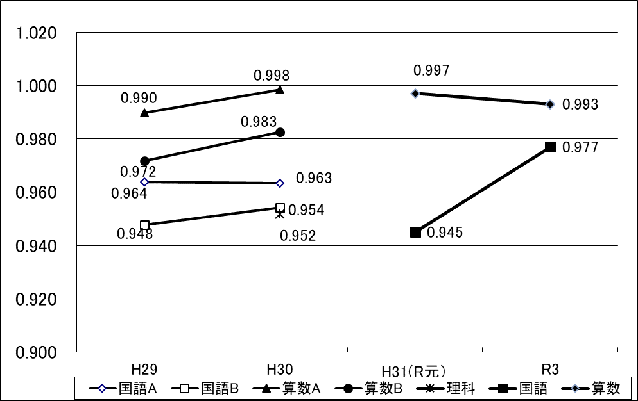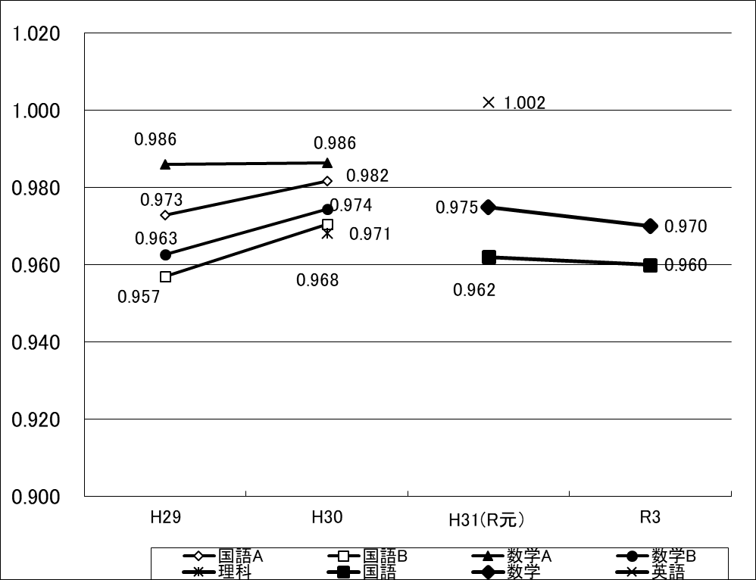
※ 政令市を含む悉皆調査
(%)

◆指標２ 「全国学力・学習状況調査」における無解答率

◆指標３「家で計画的に学習する」と回答した児童・生徒の割合
(%)
(%)

※文部科学省「全国学力・学習状況調査」
（政令市を含む悉皆調査）
（年.月）
（年.月）
（年.月）
（年.月）

◆指標４「児童・生徒は熱意を持って勉強している」と回答した学校の割合
(%)
(%)

※文部科学省「全国学力・学習状況調査」
（政令市を含む悉皆調査）
※平成30年度は調査項目なし。
※令和３年度は調査項目なし。

（年.月）
（年.月）

◆指標５ 「自分には良いところがある」と回答した児童・生徒の割合（基本方針４ 指標26の再掲）
(%)
(%)
（年.月）
（年.月）
H24年 国調査（政令市を含む抽出調査）
H25～27年 国調査（政令市を含む悉皆調査）
(%)
(%)
(%)

※文部科学省「全国学力・学習状況調査」
（政令市を含む悉皆調査）
（年.月）
（年.月）
（年.月）

